1.Cài Đặt Python

Để bắt đầu chúng ta hãy vào đây để download về và cài đặt nhé:

<https://www.python.org/> Download

Bắt đầu cài đặt

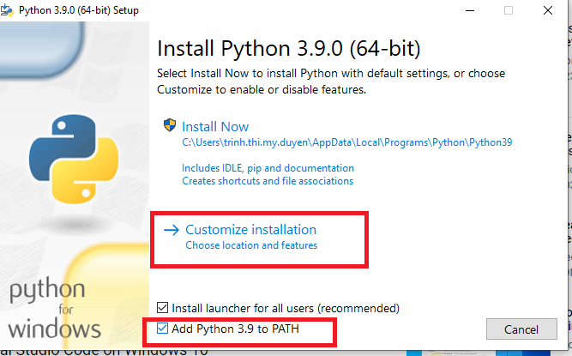

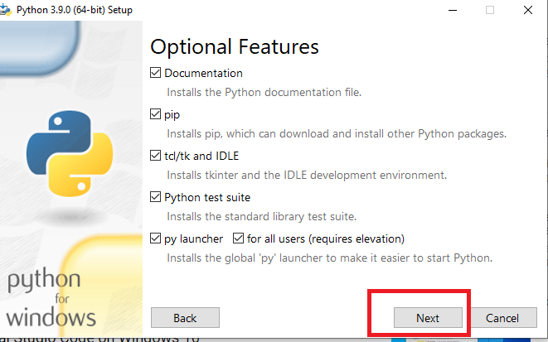

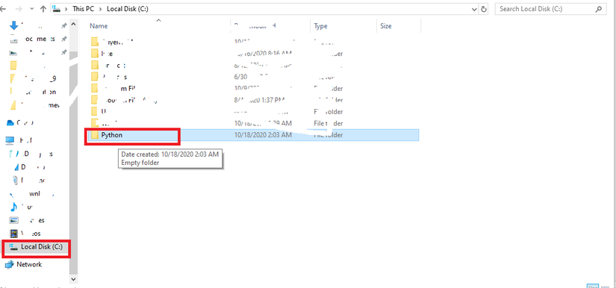

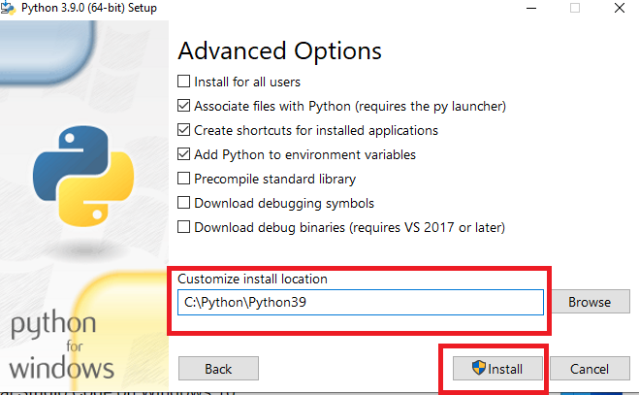

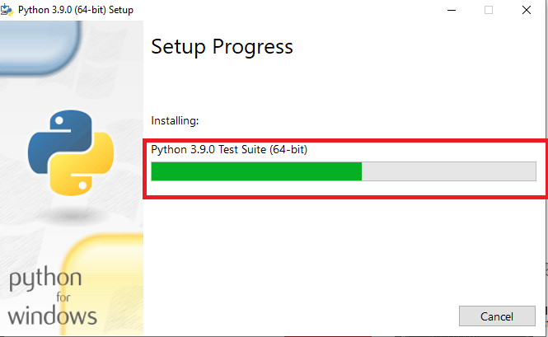

Setup đường dẫn

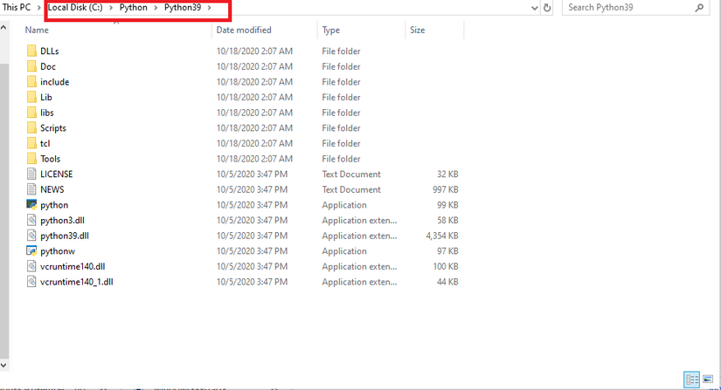

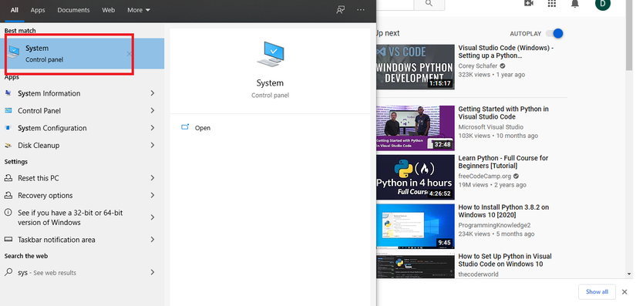

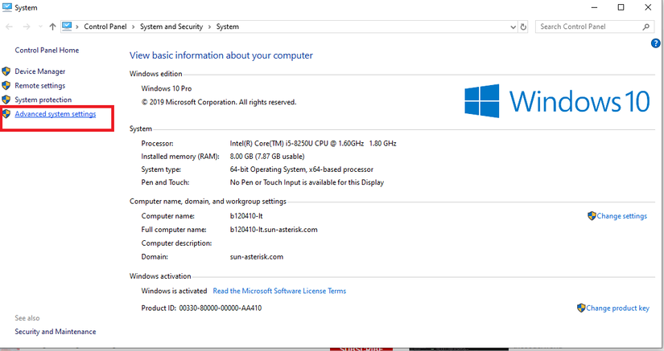

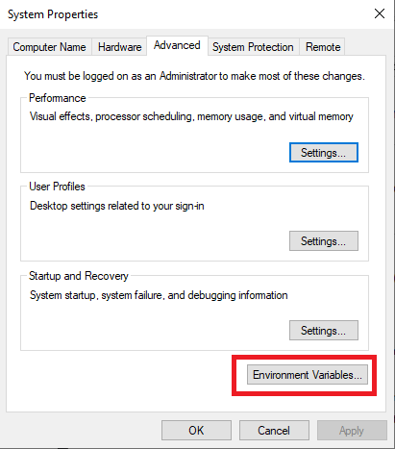

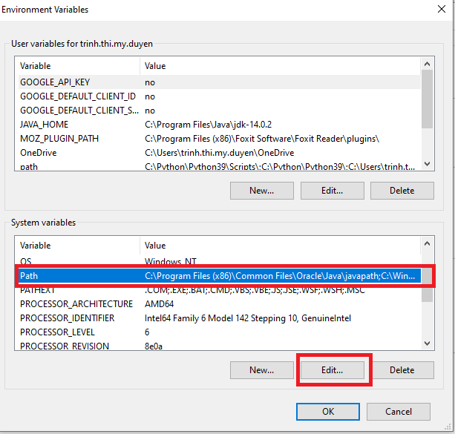

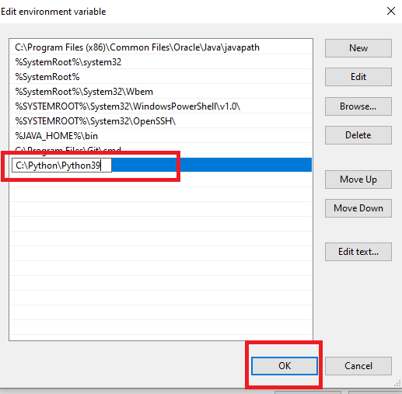

**Bước 4: Kiểm tra xem Python cài đặt xong chưa**

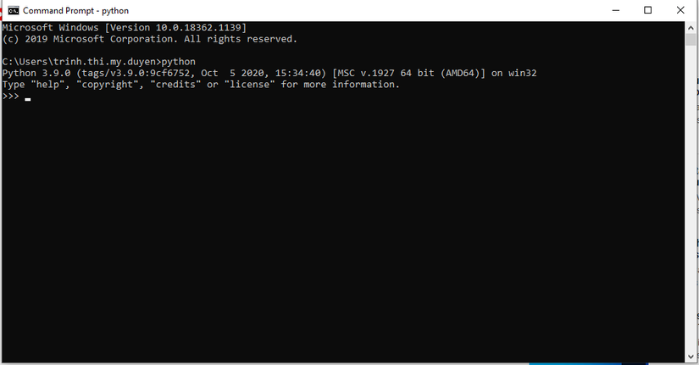

**Bước 5: Kiểm tra xem Python thuộc thư mục nào**

Bằng cách gõ một vài câu lệnh dưới đây trên Command:

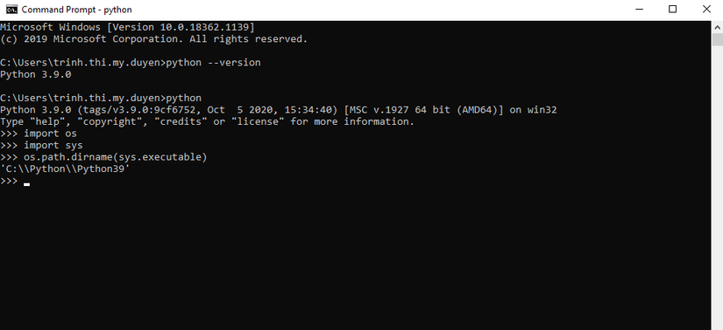

**1.2.3. Cài đặt PIP**

PIP là một trình quản lý thư viện cho Python, viết tắt của từ Preferred Installer Program. Đây là một tiện ích dòng lệnh cho phép bạn cài đặt, cài đặt lại hoặc gỡ cài đặt các gói PyPI bằng một dòng lệnh đơn giản và dễ hiểu: pip.

*a. Kiểm tra Python đã cài đúng chưa*

Để sử dụng PIP, bạn phải chắc chắn rằng Python của mình đã được cài đặt chính xác trên thiết bị của mình.

Trên Win mở Command Prompt -> và chọn Command Prompt -> Sau đó gõ:

python --version

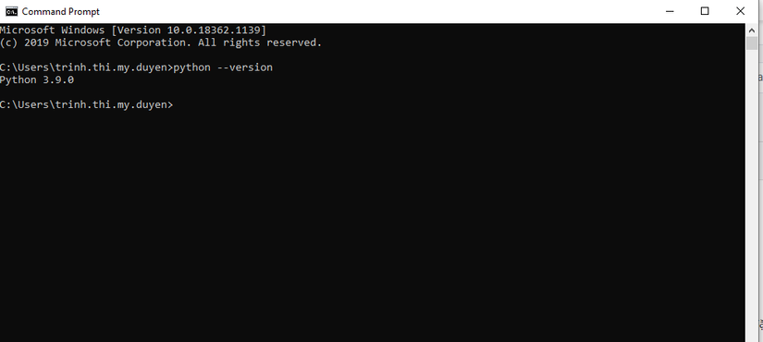

*b. Cài đặt PIP*

Bằng cách download từ: <https://www.python.org/>

Và nâng cấp PIP bằng cách gõ câu lệnh sau:

python -m pip install -U pip

*c. Kiểm tra PIP đã được cài đặt chưa*

Bằng cách gõ câu lệnh trên Command như hình sau:

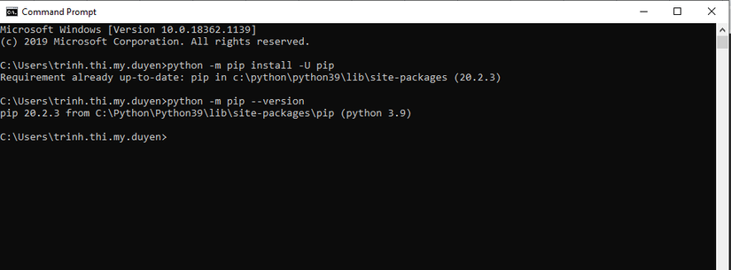

**1.2.4. Sử dụng PIP để cài đặt Robot Framework**

Sử dụng câu lệnh sau:

pip install robotframework

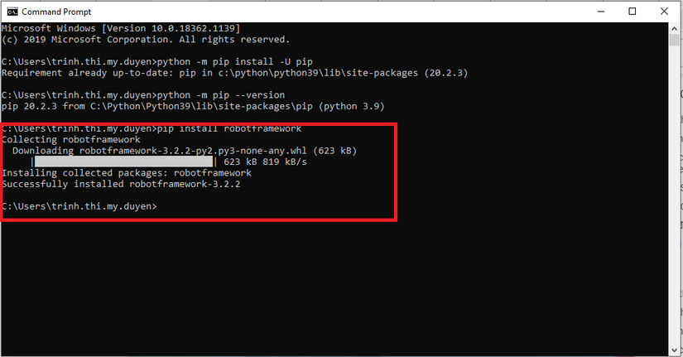

Kiểm tra xem robotframework đã được cài đặt đúng chưa bằng câu lệnh: pip list 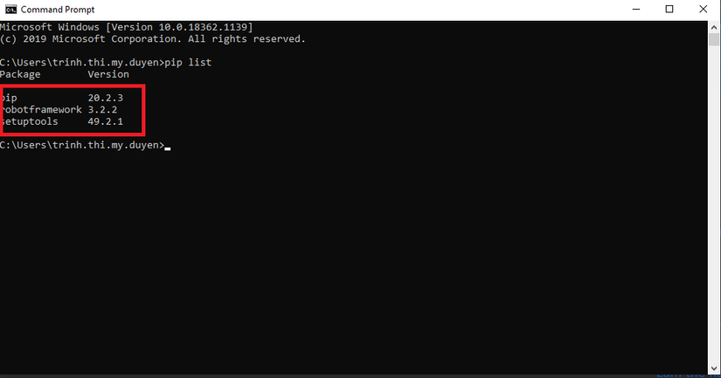

**1.2.5. Sử dụng PIP để cài đặt SeleniumLibrary**

Tại cửa sổ Command promt, dùng lệnh:

pip install robotframework-selenium2library

Sau khi cài đặt thành công sẽ có thông báo như sau:

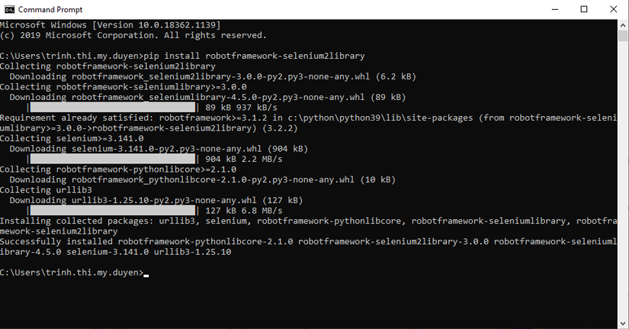

### 1.2.6. Cài đặt Pycharm IDE và Intellbot plugin

Pycharm IDE là một môi trường phát triển tích hợp để phát triển các ứng dụng một cách hiệu quả nhất, tiết kiệm thời gian và công sức để viết code, mặc dù để viết mã nguồn mở Python chúng ta có thể sử dụng trình soạn thảo đơn giản nhất như NotePad, nhưng chúng ta hãy dùng Pycharm IDE để có được hiệu quả tối ưu cho autotest cho mình nhé.

Bây giờ chúng ta cùng bắt đầu cài đặt nhé:

Tải Pycharm IDE từ đây:

<https://www.jetbrains.com/pycharm/download/#section=windows>

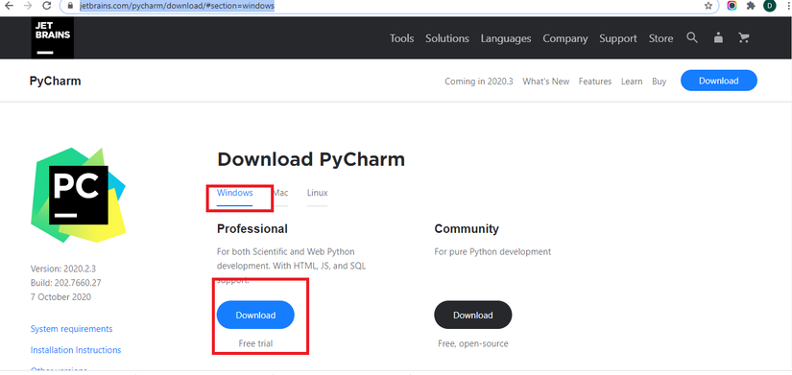

Có 2 phiên bản PyCharm:

Bản Professional: Có đầy đủ tất cả các tính năng từ cơ bản đến nâng cao để phát triển Python, nhưng ta phải mua bản quyền. Ta có thể download bản dùng thử. Bản Community: Là bản chứa các tính năng cơ bản, để có thể phát triển Python. Bản này được tải miễn phí.

Dưới đây mình hướng dẫn cài đặt bản miễn phí:

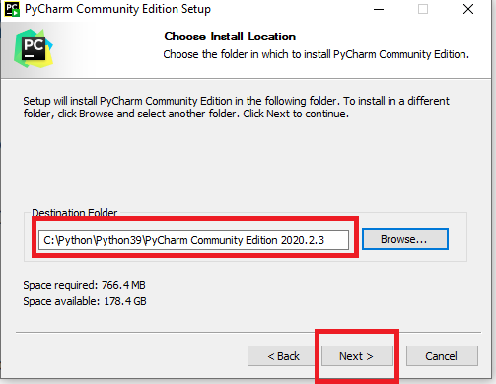

Nếu máy chưa cài đặt Java thì ta tích vào tất cả các tùy chọn trên màn hình này.

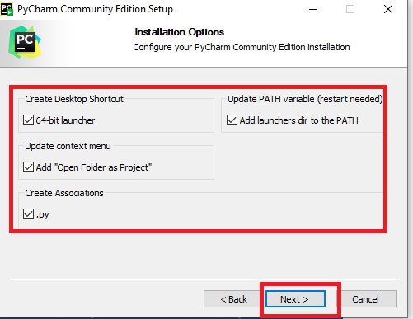

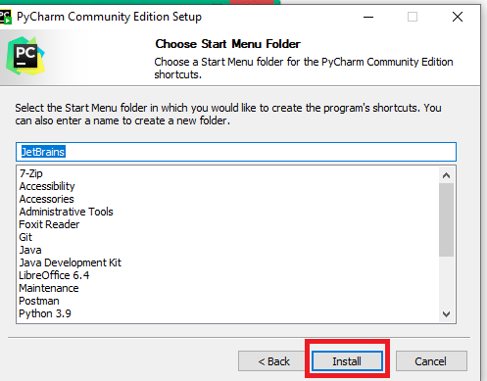

Hoàn tất quá trình cài đặt và khởi động lại máy.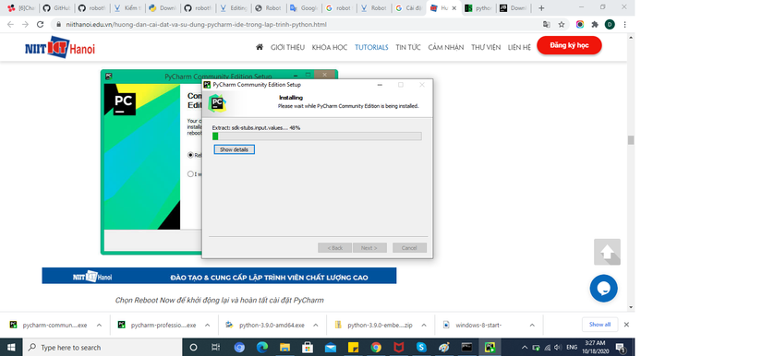

Kiểm tra bạn đã cài đúng chưa thì ta cần phải thử xem chương trình python của bạn có chạy được với Pycharm vừa cài không?

Trong phần chính sách bảo mật, ta nhấn xác nhận và nhấn Continue để tiếp tục:

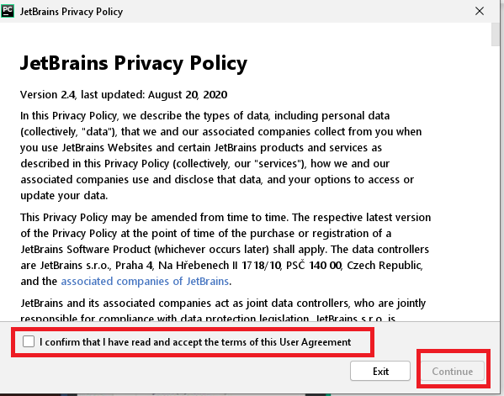

Trong màn hình Tùy biến PyCharm, ta chọn Skip Remaining and Set Defaults để lựa chọn các thiết lập mặc định.

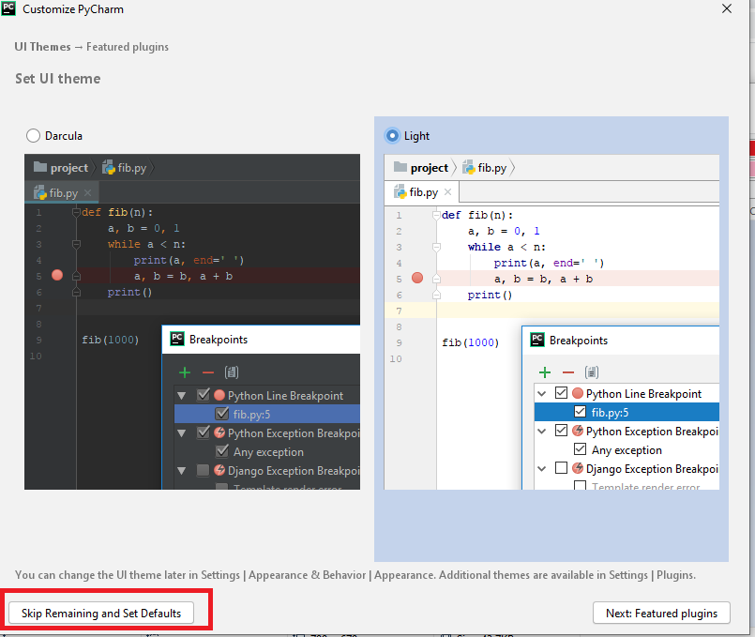

Vậy là ta đã cài đặt thành công PyCharm rồi, ta có thể chọn mục Create New Project để tạo một Project mới -> chọn thư mục chứa Project mới được tạo. Sau đó nhấn Create. Sau khi quá trình trên được hoàn tất, Project mới sẽ được tạo ra tại PyCharm

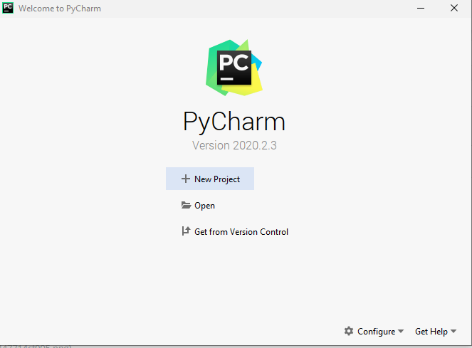

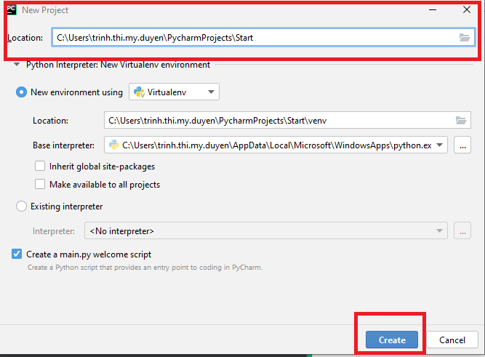

Cài đặt webdrivermanager bằng lệnh:

pip install webdrivermanager

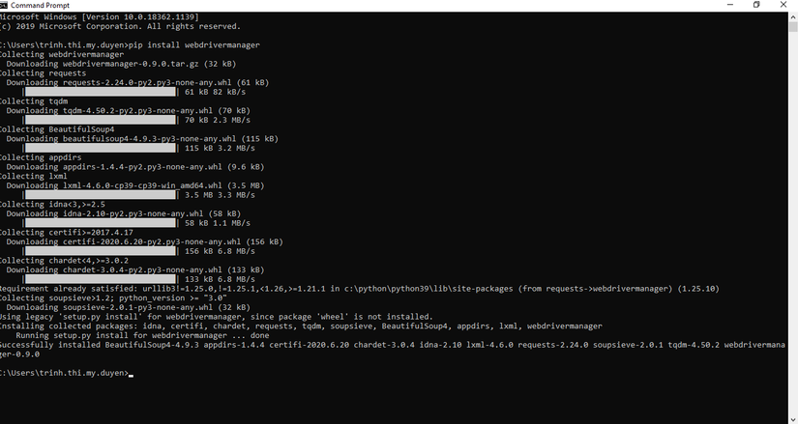

Và lệnh:

webdrivermanager firefox chrome --linkpath /usr/local/bin

